
第八章 力与运动

01 思维导图
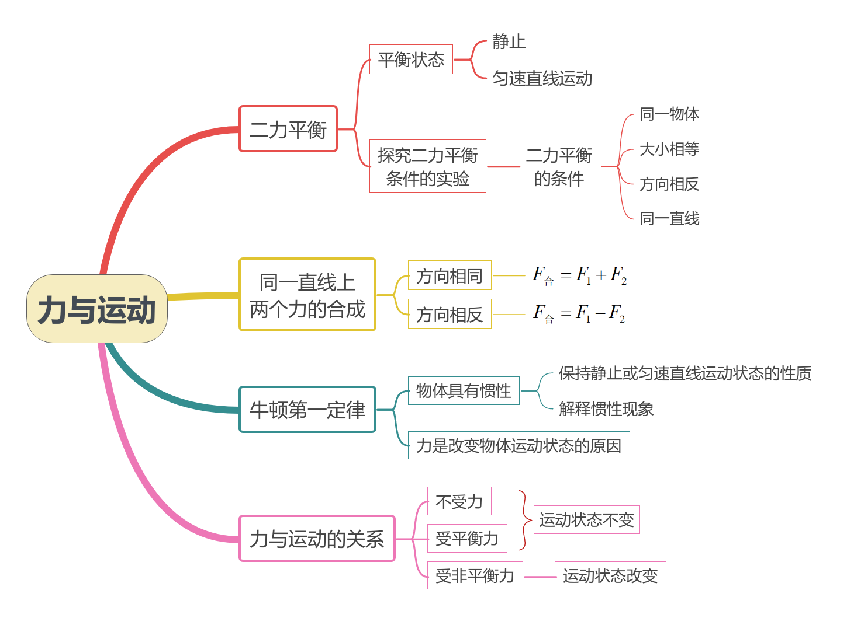

02 考点速记
【考点1 二力平衡】
1、平衡状态和平衡力
（1）平衡状态：物体在几个力的作用下保持 或 叫平衡状态。
（2）平衡力：物体在受到 的作用时，如果保持 或 状态，我们就说这几个力相互 ，物体受到 力。
2、二力平衡的概念
（1）二力平衡：如果物体只受两个力的作用，且处于 ，这种情况叫做二力平衡。
（2）实验：探究二力平衡的条件。我们可以用轻质卡片，分别用两个不同方向的力向两边拉卡片，观察卡片的运动状态。
（3）二力平衡条件：作用在 上的两个力，如果大小 、方向 ，并且在 上，这两个力就彼此平衡。简单的说就是： 、 、 、 。
3、二力平衡条件的应用
（1）二力平衡的条件是：作用在一个物体上的两个力，如果大小 ，方向 ，并且作用在 上，这两个力就彼此平衡，对于二力平衡条件，我们必须注意上面四个条件，且这四个条件缺一不可。
（2）在平衡力作用下，原来处于静止状态的物体，依然处于 状态，原来运动的物体，一定以原来的速度做 运动。
（3） 的物体只受两个力作用时，这两个力一定是平衡力； 运动的物体，如果只受两个力作用，那么这两个力也一定是平衡力。
（4）利用二力平衡的条件，可以判断物体的运动状态，也可以求解未知力的 和 。如：用弹簧测力计测量重力的大小；又如：测量滑动摩擦力的大小。
4、平衡力和相互作用力的区分
 | 平衡力 | 相互作用力
相同点 | 大小相等
相同点 | 方向相反
相同点 | 作用在同一条直线上
不同点 | 作用在同一个物体上 | 作用在不同物体上
不同点 | 一个力消失，另一个力可以存在 | 两个力同时存在、同时消失
不同点 | 两个力的性质可以不同 | 两个力的性质一定相同

【考点2 同一直线上二力的合成】
1、合力的概念
（1）合力：如果一个力产生的效果跟几个力共同作用产生的效果 ，这个力就叫做那几个力的 。
（2）分力：组成合力的每一个力叫 。
（3）力的合成：求几个力的合力的过程，叫作力的 。
2、同一直线上两个力的合成
（1）同一直线上，方向相同的两个力的合力，大小等于这两个力的大小 ，方向跟着两个力的方向 ，即；
（2）同一直线上，方向相反的两个力的合力，大小等于这两个力的大小 ，方向跟较 的力的方向 ，即（>）。
【考点3 牛顿第一定律】
1、阻力对物体运动的影响
（1）古希腊哲学家亚里士多德认为：要维持物体的运动，就必须给它施加一定的力；不受力而能够一直运动的物体是不存在的，即：力是 的原因。
（2）意大利物理学家伽利略对这种观点提出了质疑。他通过思想实验发现：运动物体如果不受 的作用，将会 。
（3）实验：探究阻力对物体运动的影响：
①将同一小车从同一斜面顶端由静止向下运动，分别运动到表面粗糙、比较粗糙和平滑的水平面上。观察并比较这三种情况下小车在水平面上运动的距离，你能得到什么结论？
②实验结论：在其他条件相同时，小车在水平面上受到的阻力越 ，运动的距离就越 。由此可推测，假如小车在水平面上 阻力，则小车将 。
③实验方法： 法（使初速度相同）
④多次实验，推理得出结论“运动物体不受外力时，它将做 ”。
（4）牛顿在伽利略等科学家研究的基础上，进一步深化和总结，提出了 。
2、牛顿第一定律
（1）牛顿第一定律的内容：一切物体都保持 状态或 状态，除非有力迫使它 。牛顿第一定律也叫 定律。
（2）牛顿第一定律是在可靠的事实基础上，通过分析、概括、 得出的， 用实验直接来验证。这种科学方法叫作 法。
2、物体运动状态变化的判定：物体运动状态的变化包括 和 ，两变其一或者都变化，那么运动状态发生变化，两者均不变，那么运动状态不发生改变（静止或者匀速直线运动）。
3、惯性现象及其应用
（1）惯性：任何物体都有保持 状态或 状态的性质，这种性质称为惯性。
（2）一切物体任何时候都具有 （静止的物体具有惯性，运动的物体也具有惯性）。
（3）惯性是物体本身的 ，惯性的大小与物体 大小有关。质量越大，惯性越 ；质量越大的物体其运动状态越 改变。惯性的大小与物体的运动 及 无关。
（4）惯性是一种 ，它不是 。惯性只有 ，没有 。因此在提到惯性时，只能说“物体 惯性”，或“ 惯性”，而不能说“ 惯性作用”或“惯性 ”等。
（5）惯性的利用：跳远运动员快速助跑，利用自身的惯性在空中继续前进；拍打衣服，清除衣服上的灰尘；甩掉手上的水珠。
（6）惯性的危害：汽车刹车后不能立即停下来，酿成交通事故；快速行驶的汽车发生碰撞，车里的乘客如果没有系安全带，会与车身撞击，严重时可能把挡风玻璃撞碎，飞出车外；走路时不小心，可能会被台阶绊倒。
（7）惯性现象的解释：先明确物体 ，当物体受力发生变化时，由于物体 ，会保持 ，所以发生了上述现象。
【考点4 力与运动的关系】
（1）力是改变物体 的原因，力不是 物体运动状态的原因。
（2）物体 时或者受到 力（即合力为 ）时，将保持 （ 状态）
（3）运动的物体不受力时做 （保持它的运动状态）。静止的物体不受力时保持 （保持它的静止状态）。
（4）物体受到非平衡力（合力不为0）时，运动状态将发生 ：
①如果合力方向与物体运动方向相同，则物体将 运动。
②如果合力方向与物体运动方向相反，则物体将 运动。
③如果合力方向与物体运动方向不在同一直线上，则物体的运动 ，做 运动。

03 素养提升
易错点辨析 力与运动常考易错分析
易错一：一对平衡力和相互作用力易混淆不清
一对平衡力和相互作用力，都是指的两个力；相同点是两个力都是大小相等、方向相反、作用在同一直线上，因此容易混为一谈。而不同之处是平衡力作用在同一物体上，相互作用力作用在不同的物体上。
如：物体C受到两个力相互平衡，实际上是物体A和物体B施加给物体C的，涉及到三个物体，而A和B之间，则不一定有力的作用。物体间力的相互作用，则是A物体对B物体施力时，B物体同时对A物体施加反作用力，只涉及到两个物体，不涉及第三方。
易错二：对牛顿第一定律理解不透
一是误认为牛顿第一定律可以用实验加以验证，但实际上，牛顿第一定律是基于实验观察和逻辑推理得出的理想化定律，无法直接通过实验验证。
二是混淆了“不受力”和“合力为零”的概念，认为物体只有在完全不受力时才保持静止或匀速直线运动，忽略了平衡力也能达到同样效果。实际上，只要合力为零，物体即可保持原有运动状态，不受力只是其中一种特殊情况。
三是误认为牛顿第一定律只适用于物体保持平衡状态的情况，其实它适用于所有物体在不受外力或受平衡力时的运动状态。理解这一点，有助于更准确地分析物体运动规律。牛顿第一定律揭示了力与运动的基本关系，强调外力作用对运动状态的影响。深入理解其内涵，有助于避免常见误区，正确分析物体在不同力作用下的运动变化，从而更精准地掌握物理规律。
牛顿第一定律不仅适用于宏观物体，也适用于微观粒子，体现了力与运动的普遍性。牛顿第一定律揭示了力与运动的本质联系，强调外力作用对运动状态的影响。
易错三：惯性概念理解有误
错误说法 | 解释
静止的物体没有惯性，运动的物体具有惯性 | 惯性是物体的一种属性，一切物体在任何状态下都具有惯性
物体运动时的惯性比静止时的惯性大 | 惯性的大小只与质量有关，质量大的物体惯性大。之所以会认为速度快惯性大，是被物体速度快时，由于惯性而保持更快的速度这一现象所迷惑。
物体的速度越大，惯性越大
一切物体都受到惯性的作用 | 不能说成“受到惯性”、“惯性作用”，可以说“具有惯性”“由于惯性”“利用惯性”。

易错五：运用平衡力和相互作用力知识分析摩擦力大小与方向易错
摩擦力的方向总是与物体相对运动或相对运动趋势的方向相反，与物体的运动方向无关。摩擦力产生的条件是：两个物体相互接触、有挤压、发生相对运动或有相对运动趋势且接触面粗糙。这里我们要明确“相对运动”和“相对运动趋势”的含义，“相对”是以跟被研究物体接触的另一物体为参照物，来描述被研究物体的运动方向或运动趋势的.物体的运动方向则多以静止的地面为参照物。如：人走路时，鞋底所受摩擦力的方向与鞋底相对地面的运动趋势相反，正是这种摩擦力使人能够前行。
当物体受到摩擦力作用而运动状态保持不变（静止或匀速直线运动）时，摩擦力一定与其他力构成平衡力，所以根据已知的其他平衡力，可以求解摩擦力的大小和方向。如：“推而不动”、“拉而不动”；又如：磁吸式黑板擦等静止在竖直表面上时，静摩擦力的方向与重力方向相反，大小等于重力，确保物体不下滑。理解这一点，有助于准确分析摩擦力在不同情境下的作用，避免误判。再如，在水平面上推拉物体时，摩擦力方向与推拉力相反，大小相等，使物体保持匀速运动。掌握这些原理，能有效解决实际问题，提升物理分析能力。
易错六：同一直线上两个力的合成易错
同一直线上两个力的合成与分解易混淆。合成力是两个力共同作用的效果，分解力则是将一个力拆分成两个分力。在同一直线上，若两个力方向相同，合力等于两力之和；若方向相反，合力等于两力之差。理解这一点，有助于准确计算物体受力情况，避免错误分析。例如，在斜面上，重力可分解为垂直斜面的分力和沿斜面向下的分力，分别影响物体的稳定性和运动状态。掌握力的合成与分解，是解决复杂力学问题的关键。

错题纠正
【例题1】下列现象中，属于防范惯性带来危害的是（ ）
A．通过拍打衣服清除它上面的浮灰
B．汽车的驾驶员和乘客系好安全带
C．撞击锤柄下端，可以使锤头紧套在锤柄上
D．标枪运动员为取得好成绩，投掷标枪前需要助跑
【例题2】中国高铁以快速、平稳、舒适为世界所称道，如图所示，在水平匀速行驶的高铁上，一枚硬币稳稳的立在窗台上，下列说法正确的是（ ）

A．硬币受到的重力与它对窗台的压力是一对平衡力
B．硬币对窗台的压力和窗台对硬币的支持力是一对平衡力
C．硬币受到的重力和窗台对它的支持力是一对平衡力
D．硬币相对于地面是静止的
【例题3】关于惯性，下列说法正确的是（ ）
A．高铁列车进站后惯性逐渐变小
B．运动员加速跑时的惯性比减速跑时大
C．高速飞行的铅弹穿入靶子后静止，它的惯性就消失
D．卫星与火箭分离后继续向前运动，是由于卫星有惯性
【例题4】F₁和F₂是同一条直线上的两个力，它们的合力大小为10N，方向向左。若F₁的大小为15N，下列说法正确的是（ ）
A．F₂的大小可能是13N B．F₂的大小一定是25N
C．F₂的方向一定向右 D．F₂的方向可能向左，也可能向右
【例题5】如图所示是我国运动员在北京冬奥会上参加冰壶比赛时的情景。冰壶被掷出后，会沿水平冰面滑行得越来越慢，关于该过程，下列说法正确的是（ ）
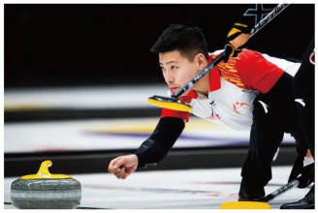
A．掷出后的冰壶继续向前滑动，这个过程中一直受到手的推力
B．掷出后的冰壶运动过程中受到的摩擦力越来越大
C．冰壶在水平冰面滑行的过程中，冰壶所受的合力不为零
D．冰壶在水平冰面滑行的过程中，冰壶的运动状态不变
【例题6】被抛出的苹果竖直向上运动的过程中，它所受的重力为G，所受的空气阻力为f。F为G和f的合力，以下说法正确的是（ ）
A．F方向竖直向下，且大于G B．F方向竖直向上，且大于G
C．F方向竖直向下，且小于G D．F方向竖直向上，且小于G
【例题7】小枫同学用弹簧测力计水平拉着木块向右运动时，做了三次实验，木块三次的速度与时间关系图象如图2所示，三次接触面粗糙程度均相同，则弹簧测力计三次示数F₁、F₂、F₃的大小关系为（ ）
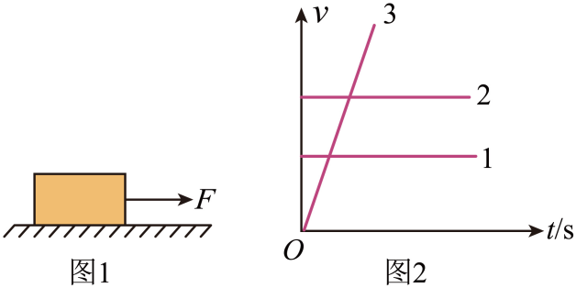
A．F₁=F₂＜F₃ B．F₁＜F₂＜F₃ C．F₁=F₂=F₃ D．F₁＜F₂=F₃
【例题8】舰载机在航母上降落时必须适时放下舰钩，钩住甲板上的拦阻索，达到强行减速的目的，这个过程中，舰钩对拦阻索的拉力 （选填“大于”“等于”或“小于”）拦阻索对舰钩的拉力．舰载机的惯性 ，舰载机上飞行员的惯性 ．（后两空均选填“变大”“不变”或“变小”）．
【例题9】如图所示，在弹簧测力计的两侧沿水平方向各用4N拉力并使其保持静止，此时F₁的大小为 ，弹簧测力计受到的合力为 。
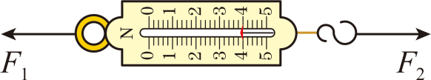
[2]弹簧测力计静止，是平衡状态，则受平衡力，受到的合力为0。
【例题10】一根均匀长方体木条放在水平桌上，用水平力推它做匀速运动，摩擦力为7N，当木条经过如图所示位置时，桌面对它的摩擦力 （填“小于”、“等于”或“大于”）7N，理由是 。
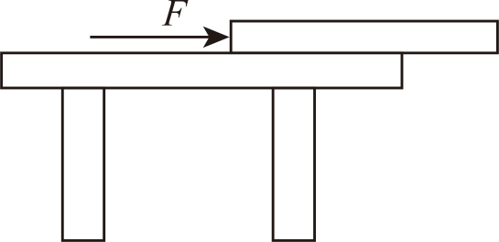
【例题11】如图所示，重5N的物体，用F＝20N的力，将它压在竖直墙面上静止不动，则物体受到摩擦力大小为 N。将压力减小为15N时，物体仍静止，则物体受到的摩擦力 （选填“变大”“变小”或“不变”）。
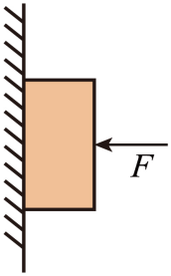
【例题12】中国男子排球超级联赛在临沂奥体中心拉开帷幕，各支球队展开激烈角逐。如图所示，是比赛中扣球的场景，若排球重为3N，运动员用200N的力竖直向下扣球，则排球受到的合力是 N，合力的方向为 。竖直上升到最高点的排球，假如它受到的所有的力突然全部消失，它将 （选填“做匀速直线运动”或“保持静止”）。
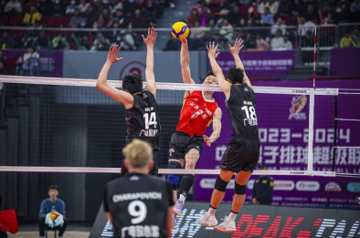
【例题13】如图甲所示，放在粗糙程度不变的水平地面上的物体，受到方向不变的水平推力F的作用，由图像可知，当t＝1s时，物体受到的摩擦力是 N，当t＝5s时，物体受到的摩擦力是 N，当t＝3s物体受到的摩擦力是 N。
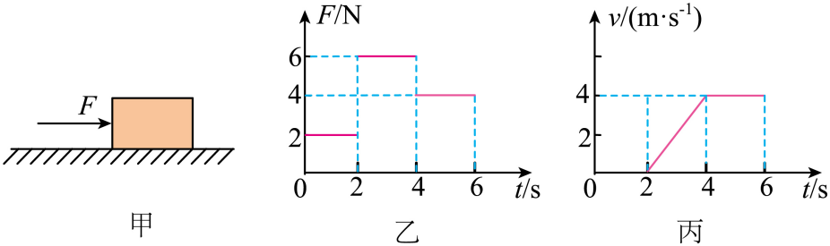

举一反三
【强化1】下列关于惯性的说法中正确的是（ ）
A．一个物体运动的速度越大，其惯性越大
B．运动的足球的惯性比它静止时的惯性大
C．驾驶员系安全带，是为了减少驾驶员的惯性
D．物体在任何情况下都具有惯性
【强化2】押加是我国少数民族体育项目之一，又称大象拔河。比赛中甲、乙两人通过腿、肩等部位用“力”拖动布带互拉，以决胜负。如图所示，甲、乙两人僵持不动，若布带的重力不计，下列说法正确的是（ ）
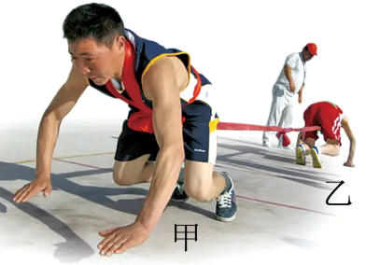
A．甲对地面的压力和甲所受的摩擦力是一对平衡力
B．甲对布带的拉力和乙对布带的拉力是一对平衡力
C．甲受到的拉力和乙受到的拉力是一对相互作用力
D．布带对甲的拉力和地面给甲的摩擦力是一对相互作用力
【强化3】在“运动和力”的关系中，你认为正确的观点有（ ）
①打排球时，当排球离开手后在空中继续飞行时的过程中，受到手的推力和重力作用。（不考虑空气阻力和浮力作用）
②物体在平衡力的作用下，总保持静止状态或匀速直线运动状态。
③力是维持物体运动状态的原因。
④力是改变物体运动状态的原因。
⑤一辆汽车正在做加速运动，一定受到非平衡力的作用。
⑥在一列匀速直线行驶的列车内，一位同学相对于车厢竖直向上跳起，他将落在车厢内原来的起跳点（不计空气阻力）。
A．①②③ B．①②④⑤ C．②④⑤⑥ D．②③④⑤⑥
【强化4】如图所示，A、B两个物体叠放在水平面上，同时有的两个水平力分别作用于A、B两物体上，使A、B两个物体处于静止状态，下列分析正确的是（ ）
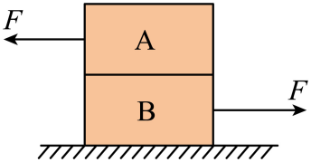
A．A和B之间的摩擦力为0 B．地面对B的摩擦力为0
C．地面对B的摩擦力为，方向水平向左 D．地面对B的摩擦力为，方向水平向右
【强化5】如图所示，一个人站立在升降机中静止。当升降机以1m/s的速度匀速上升时，升降机对人的支持力为500N；当升降机以1.5m/s的速度匀速下降时，升降机对人的支持力 500N（选填“大于”、“小于”或“等于”）。
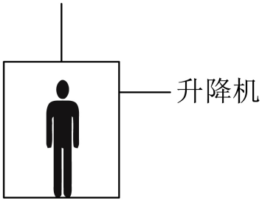
【强化6】如下图是一小球在桌面上从A点沿直线，水平向右运动到F点的频闪照片，若频闪照相机每隔0.2s闪拍一次，分析照片可知：小球从A点到F运动的过程中，运动状态 （选填“没有改变”或“发生改变”），一定受力 （选填“平衡”或“不平衡”）。若小球在运动过程中受到水平向右的拉力为20牛，水平向左的摩擦力为5牛，小球在水平方向上受到的合力为 牛，方向 。将小球受到的水平向右的拉力增大为25牛，小球在水平方向上受到的合力为 牛。
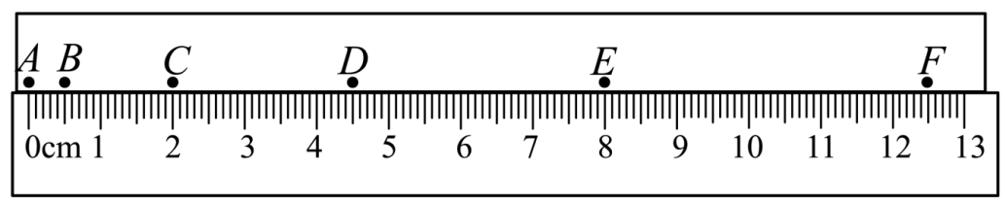
【强化7】小华同学在探究“阻力对物体运动的影响”，使用的器材为斜面、木板、毛巾、棉布和表面平整的小车，分别进行了甲、乙、丙三次实验，如图所示。
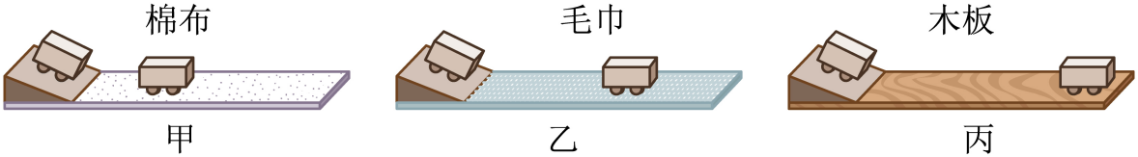
（1）实验时固定斜面，并让小车从斜面上同一位置由静止滑下，目的是使小车到达水平面时的 相同；
（2）实验中发现小车在棉布表面滑行的距离最近，在木板表面滑行的距离最远，说明小车受到的阻力越小，速度减小得越 （选填“快”或“慢”）；
（3）牛顿第一定律是建立在___________（选填序号）
A．日常生活经验的基础上 B．科学家猜想的基础上
C．直接实验结果的基础 D．实验和科学推理相结合的基础上
【强化8】小聪将一根橡皮筋左端固定在墙上，用弹簧测力计拉其右端来“探究两个分力与合力的关系”。
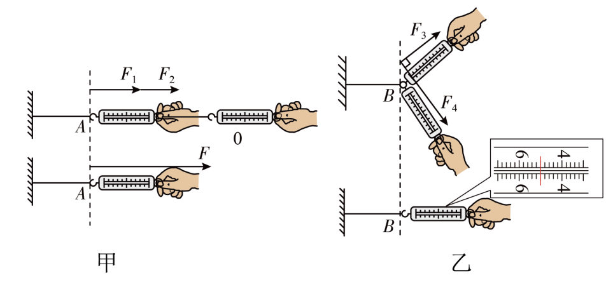
（1）小聪用两个弹簧测力计一起沿相同方向作用于橡皮筋上拉到A点，此时两个弹簧测力计的示数分别为F₁＝3N、F₂＝4N；小聪改用一个弹簧测力计把橡皮筋也拉到A点，弹簧测力计的示数F＝7N，如图甲所示。F的作用效果与F₁、F₂共同作用的效果相同，即F为F₁和F₂的合力，这种探究物理规律的方法是_____________（选填“控制变量法”或“等效替代法”）；
（2）小聪在实验中突发奇想，将两弹簧测力计相互垂直作用在橡皮筋上拉到B点，记下两弹簧测力计的示数分别为F₃＝3N、F₄＝4N；然后只用一个弹簧测力计把橡皮筋也拉到B点，如图乙所示，读出弹簧测力计的示数F'＝5N。根据你对合力与分力的理解，判断F′ （选填“是”或“不是”）F₃、F₄的合力。
【强化9】小明在“探究二力平衡条件”的实验中，设计了如图甲、乙所示的两种实验方案。
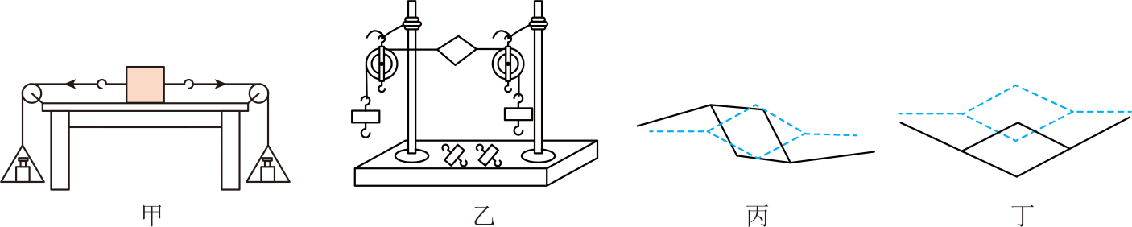
（1）通过实验比较，小明发现采用方案乙实验效果更好，原因是甲方案受 的影响；
（2）在装置乙中，将卡片旋转一定角度（如图丙所示），松手后，发现卡片旋转后又恢复原状，这说明相互平衡的两个力必须作用在 ；
（3）为了验证上述（2）结论，采用“将卡片往下拉过一定距离（如图丁所示）”的操作方式，该操作 （选填“可行”或“不可行”），理由是： ；
（4）在装置乙中，当小卡片平衡时，用剪刀将卡片从中间剪开，发现小卡片不能保持平衡，由此得到二力平衡的另一个条件：相互平衡的两个力必须作用在 。

04 单元小结
一、考点考向
1、二力平衡
（1）考向：二力平衡的条件和应用是中考的重点，难度不大。
（2）探究二力平衡的条件主要考查实验器材的选取、实验过程分析及实验结论的得出，是中考的重点，难度适中。二力平衡的应用是中考的热点，难度中等。
2、牛顿第一定律
（1）考向：牛顿第一定律和惯性是中考考查的热点，难度适中。
（2）探究阻力对物体运动的影响主要考查控制变量法的应用、实验结论的得出，是中考的重点，难度中等。惯性主要考查概念理解、现象解释等，难度适中。
3、力与运动的关系
（1）考向：力与运动的关系中考考查的热点，难度适中或较难。
力与运动的关系主要考查根据物体的运动状态进行物体受力情况的分析，或根据受力情况判断运动状态，难度适中或较难。
4、同一直线上二力合成
（1）考向：同一直线上二力合成在近几年中考几乎很少涉及，作为新教材的增添内容，在往后的中考中，会称为热点，难度适中。
同一直线上二力合成主要学生对合力与分力概念的理解，会计算力的合成和简单的分解，为高中物理学习作一些准备。

二、常考题型
（1）选择题：常考热点主要集中在二力平衡的判断、牛顿第一定律的理解、惯性的概念和现象解释、物体受力情况与运动状态的关系辨析等。
（2）填空题：常考热点主要集中在二力平衡的判断、牛顿第一定律的理解、惯性现象的解释、物体受力情况与运动状态的关系辨析等。
（3）实验探究题：常考热点主要集中在：探究二力平衡的条件、探究阻力对物体运动的影响、观察并解释惯性现象、探究同一直线上两个力的合成等。
（4）作图题：常考热点是作出物体所受的相互平衡的两个或三个力，或作出平衡力当中的一个力。
（5）计算题：力与运动基本上很少单独考查计算题，二力平衡或者同一直线上两个力的合成计算相对也比较简单。

